Выполнение лабораторной работы №2
  - Первоначальная настройка git.
Карпухин Клим
Содержание

1. Цель работы
- Изучить идеологиию и применение средств контроля версий.
- Освоить умения по работе с git

2. Задание
- Создать базовую конфигурацию для работы с git.
- Создать ключ SSH.
- Создать ключ PGP.
- Настроить подписи git.
- Зарегистрироваться на Github.
- Создать локальный каталог для выполнения заданий по предмету.

3. Теоретическое введение
Git - распределённая система контроля версий, предназначенная для отслеживания изменений в файлах и организации совместной работы над проектами. Для безопасного подключения к удалённым репозиториям, например на Github, используются SSH-ключи, обеспечивающие аутентификацию без ввода пароля. Для подтверждения авторства коммитов применяются PGP-ключи (GPG), позволяющие подписывать изменения и делать их проверяемыми. Регистрация на Github даёт возможность удалённого хранения репозиториев и взаимодействия с другими разработчиками. Локальный каталог для выполнения заданий инициализируется как Git-репозиторий, в котором фиксируются все изменения в ходе работы.

4. Выполнение лабораторной работы

4.1 Установка программного обеспечения
Установил git и gh(рис. 1).
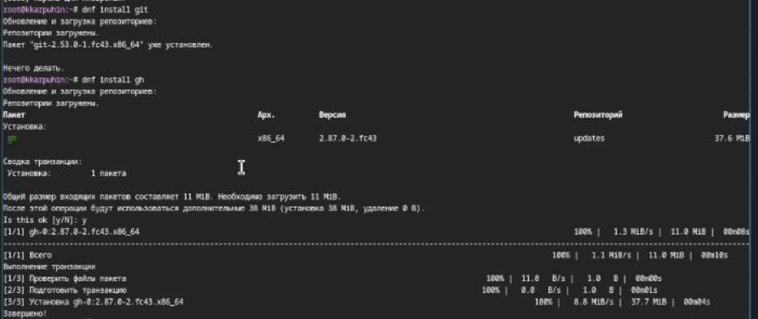
Рисунок 1: Установка git и gh

4.2 Базовая настройка Git
Задал имя и email репозитория, настрорил utf-8 в выводе сообщений git, задал имя начальной ветки, настроил параметры autocrlf и safecrlf (рис. 2).
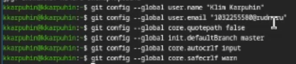
Рисунок 2: Установка имени и email репозитория, настройка utf-8 в выводе сообщений git, установка имени начальной ветки, настройка параметры autocrlf и safecrlf

4.3 Создание SSH-ключа
Сгенерировал ключ по алгоритму rsa с ключём размером 4096 бит(рис. 3).
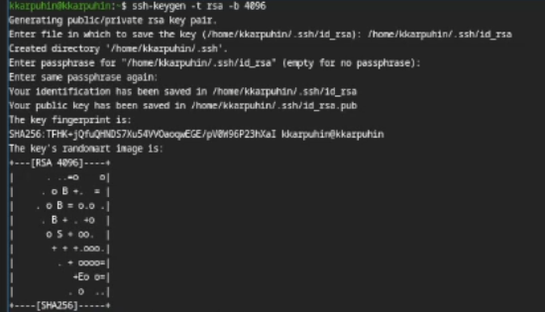
Рисунок 3: Генерация ключа по алгоритму rsa с ключём размером 4096 бит
Сгенерировал ключ по алгоритму ed25519(рис. 4).
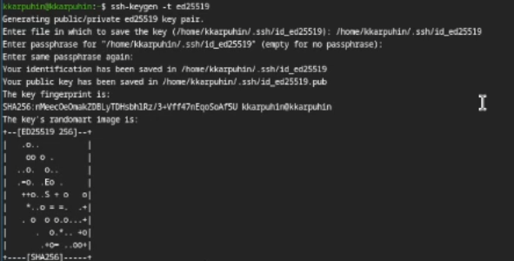
Рисунок 4: Генерация ключа по алгоритму ed25519

4.4 Создание PGP-ключа
Создал ключ PGP(рис. 5).
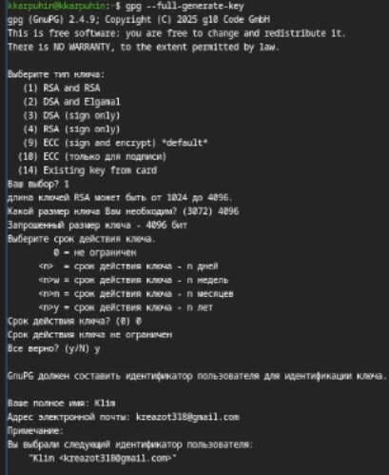
Рисунок 5: Создание ключа PGP

4.5 Настройка Github
Я уже создавал учётную запись Github ранее. В последующих лабараторных работах я продолжу пользоваться ею.(рис. 6).
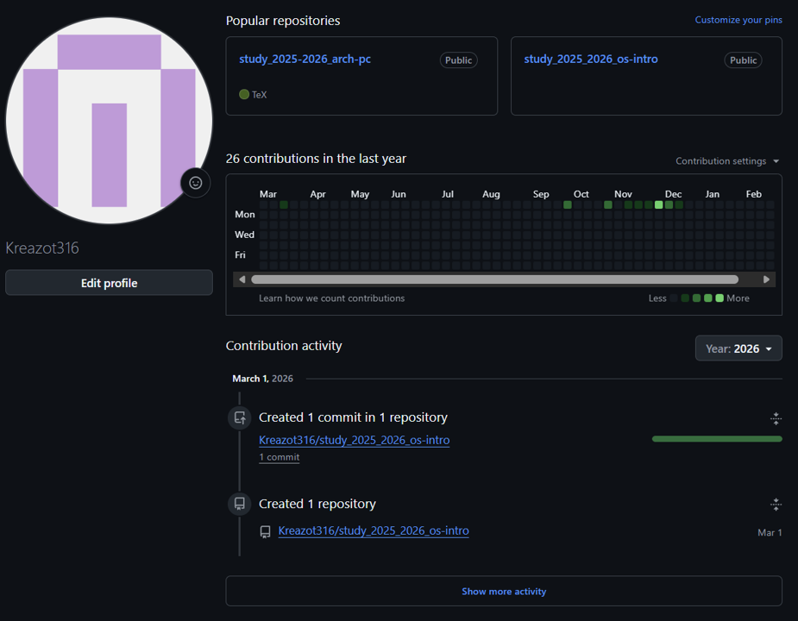
Рисунок 6: Демострация учётной записи Github

4.6 Добавление PGP ключа в Github
Вывел список ключей (рис. 7).
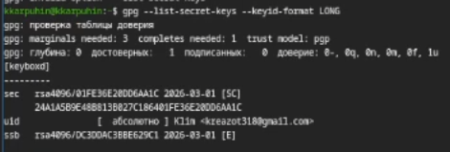
Рисунок 7: Вывод списка ключей
Скопировал сгенерированный GPG ключ в буфер обмена (рис. 8).
Рисунок 8: Вывод списка ключей
Перешёл в Github, нажал на кнопку New GPG key и вставил полученный ключ в поле ввода(рис. 9).
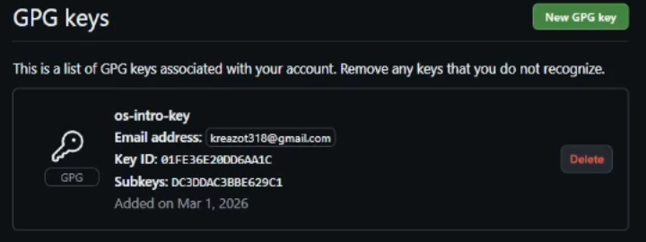
Рисунок 9: Установка полученного gpg ключа

4.7 Настройка автоматических подписей коммитов git
Используя введённый email, указал Git применять его при прописи коммитов(рис. 10).
Рисунок 10: Настройка автоматических прописей гит

4.8 Настройка gh
Авторизация gh auth login (рис. 11).
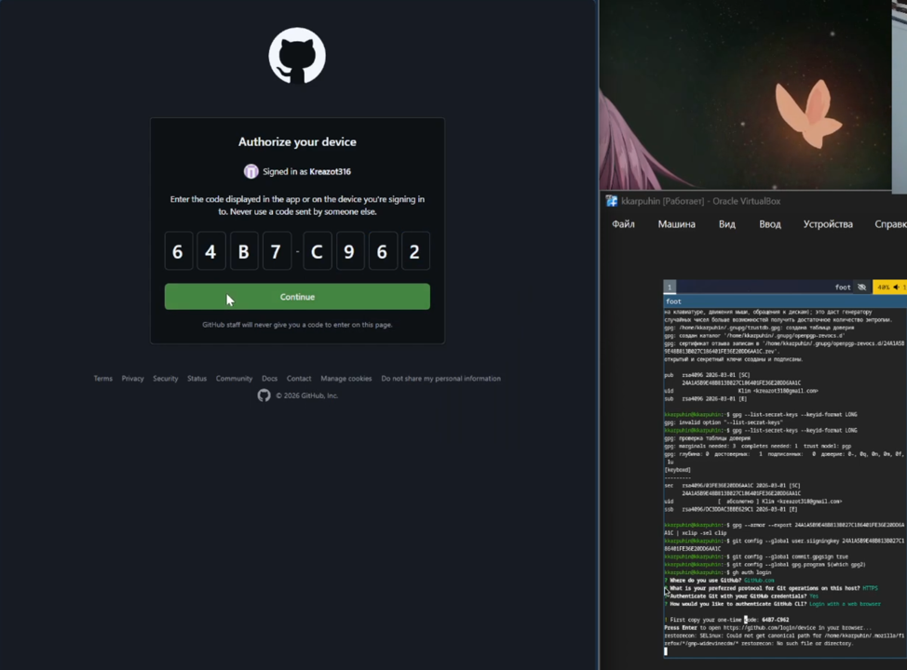
Рисунок 11: Процесс авторизации

4.9 Шаблон для рабочего пространства
Создал репозиторий курса на основе шаблона(рис. 12).
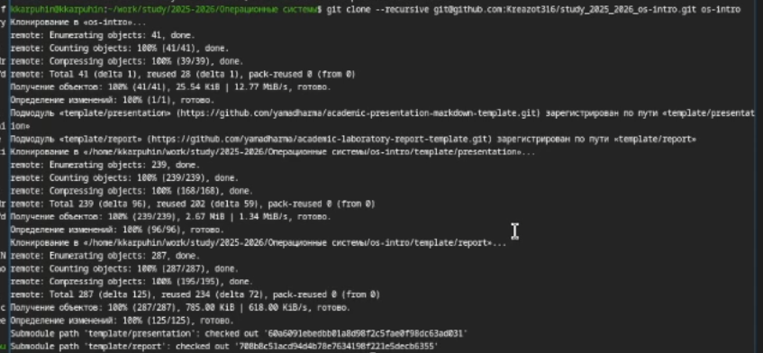
Рисунок 12: Создания репозитория курса на основе шаблона

4.10 Настройка каталога курса
Перешёл в каталог курса, удалил лишние файлы, создал необходимые каталоги(рис. 13).
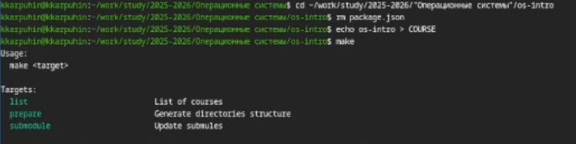
Рисунок 13: Настройка каталога курса 1
Отправил файлы на сервер(рис. 14).
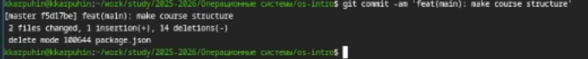
Рисунок 14: Настройка каталога курса 2

5. Контрольные вопросы
- Системы контроля версий (VCS) — это инструменты, отслеживающие изменения в файлах. Они решают задачи сохранения истории проекта, возможности отката к старым верс>
- Хранилище — это база данных проекта со всей историей. Коммит — сохраненный снимок состояния файлов в этот момент. История — последовательность таких сним>
- В централизованных VCS (например, SVN) история хранится на одном сервере. В децентрализованных (Git, Mercurial) каждый разработчик имеет полную копию истории>
- При единоличной работе вы инициализируете репозиторий, вносите изменения, добавляете их в индекс (add), фиксируете (commit) и при необходимости просматриваете ис>
- При работе с общим хранилищем сначала получают актуальные изменения (pull), затем фиксируют свои наработки локально (commit), отправляют их на сервер (push) и >
- Git управляет версиями, позволяет создавать и сливать ветки, гарантирует целостность данных (через хэширование) и обеспечивает высокую скорость работы благодаря лока>
- Основные команды: init (создать), clone (копировать), add (подготовить), commit (сохранить), status (проверить), log (история), pull (забрать), push >
- Локально: git init → git add → git commit. С удаленным: git clone → git push (отправка) и git pull (получение обновлений).
- Ветки — это отдельные линии разработки. Они нужны, чтобы параллельно вести новые функции или исправления ошибок, не затрагивая стабильную версию проекта до их по>
- Для игнорирования файлов (например, временных, с секретами или зависимостями) используется файл .gitignore. Это делается, чтобы не засорять репозиторий мусором и не публиковать конфидециальные данные.

6. Выводы
В ходе лабораторной работы была выполнена базовая настройка Git, сгенерированны SSH и PGP ключи для аутентификации и подписи коммитов, а также была произведена регистрация и настройка учётной записи на Github. В результате настроено автоматическое подписание коммитов, что обеспечивает верификацию авторства, и созданно рабочее пространство с использованием шаблона репозитория, подготовленное для дальнейшего выполнения заданий по предмету.

Список литературы

